**ВЪЗМОЖНОСТИ ЗА ПОВИШАВАНЕ НА ЕФЕКТИВНОСТТА НА ТРАНСГРАНИЧНОТО СЪТРУДНИЧЕСТВО В СРЕДИЗЕМНОМОРСКИЯ РЕГИОН В КОНТЕКСТА НА ПРЕРАЗГЛЕДАНАТА ЕВРОПЕЙСКА ПОЛИТИКА НА СЪСЕДСТВО**

Докторант Дафинка СИДОВА,

Нов български университет

***Резюме:*** Изследването притежава два основни акцента. Първият е сравнителният анализ на трансграничното сътрудничество в Средиземноморския регион за програмните периоди 2000-2006 г. и 2007-2013 г., по зададени критерии за ефективност – брой на реализираните трансгранични проекти и усвоените средства, съотнесени към политическата, икономическата, социалната, екологичната и културната сигурност. Вторият е извеждането на възможности за повишаване на ефективността на ТГС по отношение на аспектите на „широката“ сигурност в контекста на преразгледаната Европейска политика на съседство, чрез прилагане на статистически методи.

***Ключови думи:*** трансгранично сътрудничество, „широка“ сигурност, ефективност, Европейска политика на съседство, корелационна връзка;

1. **Основни аспекти на изследването**

Актуалността на темата на доклада се обуславя от два факта. Първият е свързан приоритетното място и ключовата роля, която заема трансграничното сътрудничество (ТГС). Като инструмент на Европейския съюз (ЕС) за икономическо, социално и териториално сближаване ТГС е доказало своята ефективност и добавена стойност. Втората причина за избора на конкретната тема е преразглеждането на Европейската политика на съседство (ЕПС) на 18 ноември 2015 г., чийто фокус е насочен към сътрудничество със съседните на ЕС държави като средство, допринасящо за стабилност и сигурност.

*Тезата,* която се защитава е, че преразгледаната ЕПС предлага широк кръг от възможности за реализиране на ТГС, което е ефективен инструмент за повишаване на „широката“ сигурност. В процеса на доказване на тезата се взима предвид един от основните принципи на ЕПС – принципът на диференциация[1]. *Обект на изследването* е ТГС между ЕС и съседите му от Близкия изток и Северна Африка, а *предмет на изследване* е ефективността му, която е предпоставка за повишаване на „широката“ сигурност в нейните аспекти - политическа, икономическа, социална, екологична и културна.

Настоящата разработка има за *цел* да изведе възможности за повишаване на ефективността на ТГС по отношение на „широката“ сигурност, които да притежават степен на достоверност. *Задачите*, които следва да бъдат изпълнени са:

* изготвяне на кратък сравнителен анализ на ТГС, реализирано през последните два завършени програмни периода – 2000-2006 г. и 2007-2013 г. по определени критерии за ефективност;
* извеждане на възможности за повишаване на ефективността на ТГС чрез прилагане на статистически методи спрямо части от проведено мащабно анкетно проучване от Европейския институт на Средиземноморието (ЕИС)[2] и констатиране на евентуални проблеми;
* обобщаване на изводите, формулиране на препоръки за развитие на ТГС в Средиземноморския регион.

За ползите на разработката се налага да бъде поставени няколко ограничения, а именно:

* *по времеви и програмен признак* - програмните периоди на ЕС с техните програми, в рамките на които може да бъде реализирано ТГС - 2000-2006 г. (MEDA II) и 2007-2013 г. (Mediterranean Sea Basin ENPI CBC, Italy - Tunisia ENPI CBC);
* *по териториален признак* – десет страни от Близкия изток и Северна Африка – Алжир[3], Египет, Израел, Йордания, Либия[4], Ливан, Мароко, Палестинска автономия, Сирия[5], Тунис, които са част от Евро-средиземноморското партньорство. Държавите се изследват обединено под наименованието „Южно-средиземноморски партньори на ЕС“;
* *по брой на критериите за ефективност и на изследваните въпроси от проучването на ЕИС* – три критерия за ефективност и три въпроса, релевантни на критериите.

Изпълнението на задачите и постигането на заложената цел се осъществяват с помощта на подбрани изследователски подходи и методи, които са както с качествен характер, така и с количествен. Важен подход, който се използва, е *ситуационният*, чрез който да се установят възможностите пред ТГС, които в най-висока степен биха спомогнали за повишаването на „широката“ сигурност при конкретните обстоятелства – в контекста на преразгледаната ЕПС. Другият подход е *процесният*, който разкрива взаимовръзката между критериите за ефективност и аналитично-обосновани препоръки и възможности за усъвършенстване на ТГС. Основните *методи*, които са приложени, са: анализ на документи, дедукция, художествена абстракция, сравнителен анализ, статистически методи (изчисляване на степента на зависимост и равнището на значимост чрез коефициента на корелация на Пирсън - r), индукция.

1. **Избор на критерии за ефективност и изготвяне на сравнителен анализ**

Посредством художествена абстракция се прави избор на критериите за ефективност, по които да бъде извършен сравнителния анализ, с което да бъде изпълнена първата от задачите. Критериите за ефективност са обвързани с елементи от вътрешната и външната среда на ТГС, които от своя страна са включени в модел за измерване на ефективността на ТГС[6], показан на фиг. 1.

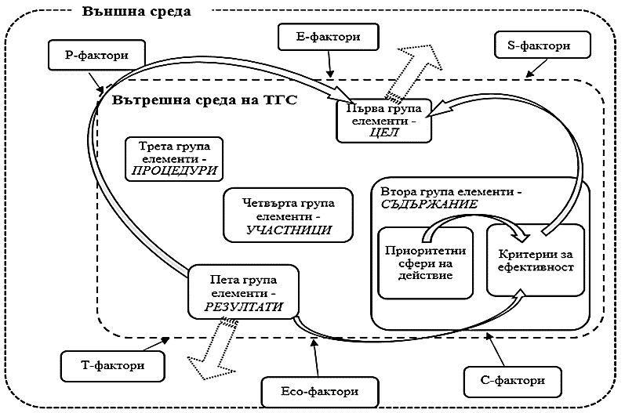

**Фигура 1. Модел за измерване на ефективността на ТГС**

Първият критерий за ефективност (КЕ 1) се отнася до броя на реализираните трансгранични проекти за двата сравнявани програмни периода – 2000-2006 г. и 2007-2013 г., а вторият (КЕ 2) измерва средствата, които са усвоени от финансовите инструменти[7] на ЕС за реализирането на трансграничните проекти. За да бъде направен сравнителния анализ, са обработени 190 проекта, реализирани общо за двата програмни периода.[8] Финансирането от страна на ЕС достига почти 260 млн. евро. През първия програмен период реализираните проекти са 56 или 29% от общия брой (диаграми 1 и 2). През втория програмен период се наблюдава значителен ръст както в реализирането на трансгранични проекти, така и в усвояването на финансови средства – 134 проекта на стойност почти 210 млн. евро (диаграми 1 и 2).

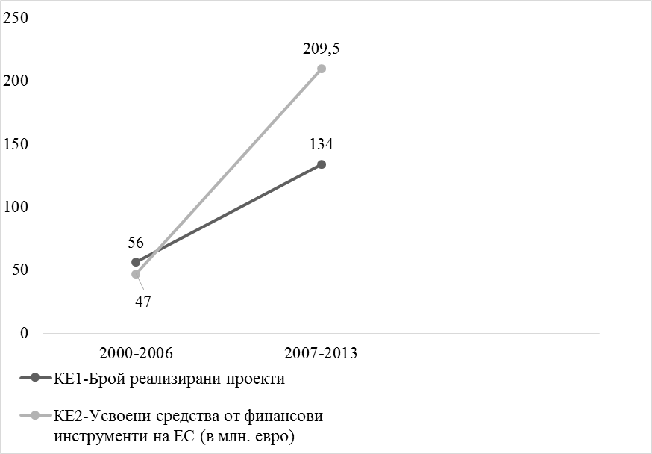 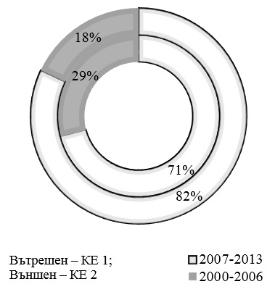

**Диаграма 2. Процентен дял на КЕ 1 и КЕ 2**

**Диаграма 1. Сравнителен анализ на ТГС по КЕ 1 и КЕ 2**

Третият критерий за ефективност (КЕ 3) обединява първите два критерия, отнасяйки ги към аспектите на „широката“ сигурност – политическа, икономическа, социална, екологична и културна. При обработването на данните от KEEP, проектите са квалифицирани по аспекти според заложените от отговорните органи характеристики, цели и постигнати резултати. Повечето от проектите оказват влияние върху два или три аспекта на „широката“ сигурност. Само няколко проекта имат насоченост към един-единствен аспект – това се наблюдава при проектите от икономическата сигурност и екологичната сигурност (диаграми 4 и 6).

Резултатите от сравнителния анализ по КЕ 3 показват положителна тенденция (Диаграми 3, 4, 5, 6 и 7). Средно три пъти се е повишил броят на реализираните проекти през програмния период 2007-2013 г. по петте аспекта на „широката“ сигурност. Най-много ползи от реализираните проекти се отбелязват в сферата на икономическата сигурност – 90 проекта или 67% от всички проекти, осъществени в периода 2007-2013 г., на стойност 142 млн. евро (диаграма 4). И през двата програмни периода реализирането на трансгранични проекти, повишаващи социалната и културната сигурност, не е приоритетно за страните участници в ТГС (диаграми 5 и 7). В сферата на екологичната сигурност за периода 2007-2013 г. се наблюдава повишаване на себестойността и мащаба на проектите – за реализираните 64 проекта са усвоени 66% от общите 209,5 млн. евро за конкретния период (диаграма 6).

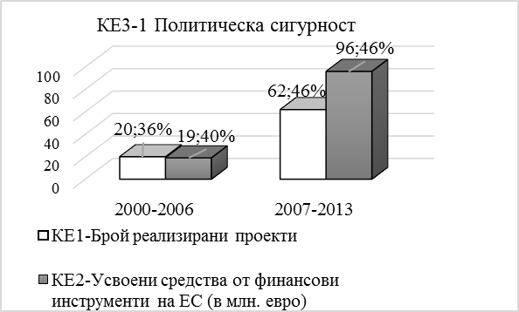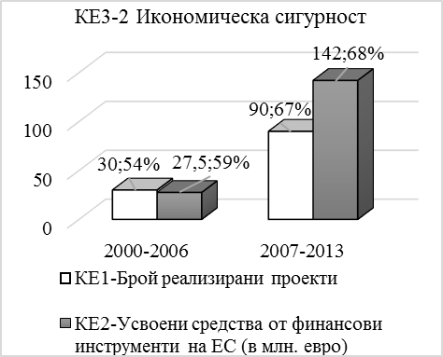

**Диаграма 4. Сравнителен анализ на ТГС по КЕ 3-2**

**Диаграма 3. Сравнителен анализ на ТГС по КЕ 3-1**

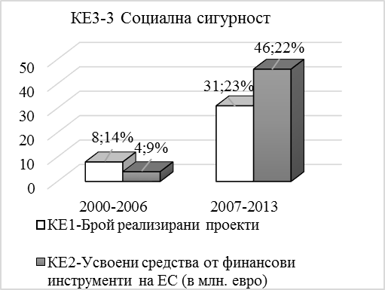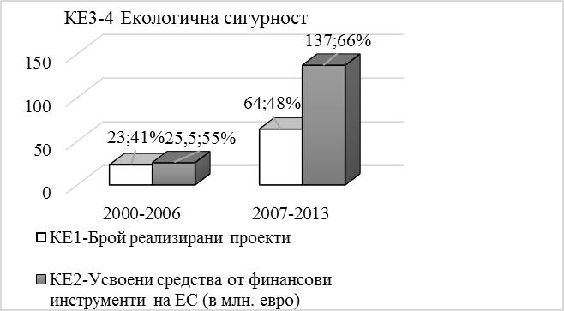

**Диаграма 6. Сравнителен анализ на ТГС по КЕ 3-4**

**Диаграма 5. Сравнителен анализ на ТГС по КЕ 3-3**

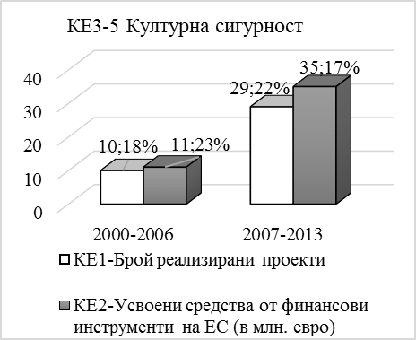

**Диаграма 7. Сравнителен анализ на ТГС по КЕ 3-5**

1. **Подходи и методи за формулиране на препоръки за повишаване на ефективността на ТГС**

За формулиране на препоръки за повишаване на ефективността на ТГС влиза в употреба процесния подход, чиито стъпки са изобразени на фигура 2. Проучването, което се използва, е проведено от ЕИС в периода на консултации по преразглеждане на ЕПС през 2015 г. Проучването обхваща 760 експерти и участници от 43-те държави-членки на Съюза за Средиземноморието (Union for Mediterranean). Част от експертите са взели участие в Работната група към Европейската комисия, която изготвя документа[9], в който е преразгледана ЕПС. От двадесет и двата въпроса, включени в Шестото проучване на ЕИС, са избрани три, отново чрез художествена абстракция. Трите въпроса са избрани така, че да бъдат възможно най-релевантни на трите критерия за ефективност. Към всеки въпрос има алтернативни отговори, като респондентите са оценили в каква степен всяка алтернатива е важна и има влияние в контекста на дадения въпрос. Най-значимият алтернативен отговор се приема като възможност за развитие на по-ефективно ТГС.

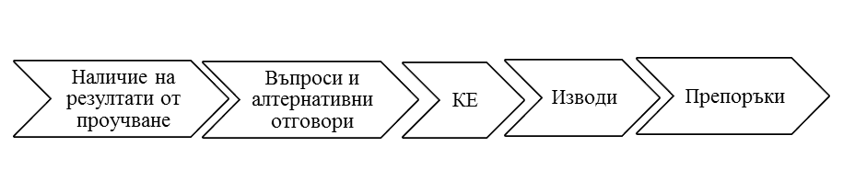

**Фигура 2. Етапи във формулирането на препоръки за повишаване на ефективността на ТГС**

За да бъдат формулирани препоръки, които имат достоверен характер, каквато е и целта на настоящата разработка, се прилага коефициентът на обикновена линейна корелация на Пирсън[10], чрез който да се определи степента на взаимовръзка между конкретния въпрос и прилежащите му алтернативни отговори. Създателите на проучването са въвели пет степени за оценка на всеки алтернативен отговор – много ниска, ниска, средна, висока, много висока. Също така са дали възможността респондентите да отговарят с „Не знам“. За да се изчисли коефициентът на Пирсън за корелационна връзка, настоящето изследване дава числово измерение от 1 до 5 на всяка степен, вкл. и на опцията „Не знам“, която се измерва с 0 (таблици 1, 2 и 3). Степенната скала от 0 до 5 формира групата на зависимите стойности Y, а броят на експертите, оценили степента на важност на алтернативните отговори, съставлява групата на независимите стойности Х. Например, за първия алтернативен отговор (А1) по въпроса, отнасящ се към КЕ 1, X-стойностите са 42, 22, 54, 134, 347, 161, а Y-стойностите са 0, 1, 2, 3, 4 и 5 (таблица 1). По формулата, показана на фигура 3, е определена емпиричната стойност на r (remp.) за всеки алтернативен отговор към трите въпроса[11]. При |remp.| ≤ 0,3 зависимостта между Х и Y е слаба. Ако 0,3 < |remp.| < 0,8, се приема, че степента на зависимост е средна, а при |remp.| ≥ 0,8 – силна. Положителната или отрицателна стойност на remp. определя посоката на зависимост – възходяща или низходяща.

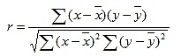

**Фигура 3. Формула за изчисляване на коефициента на Пирсън**

След изчисляване на remp. е необходимо да се определи значимостта на корелационната зависимост при равнище на значимост (α) равно на 0,05. За целта се използва теоретичната таблица с критични стойности на r (rcrit.)[12], като предварително се изчислява степента на свобода (df = броят на двойките (Х;Y) – 2). В конкретното изследване df е равно на 4, a rcrit. = 0,811. При remp. > rcrit. корелационната връзка е статистически значима и може да бъде използвана за предвиждане на стойностите на Y чрез стойностите на Х.

Обобщените резултати от изчисленията са представени в таблици 1, 2 и 3. При всички алтернативни отговора посоката на зависимост е възходяща, т.е. с увеличаване на броя на експертните гласове се повишава и степента на приоритизиране на конкретната алтернатива. Според резултатите от таблица 1, петият алтернативен отговор (А5) има най-висока стойност на remp. = 0,893, която е по-голяма от rcrit. Полученият резултат дава основание да се приеме, че корелационната връзка при А5 е значима, както и че А5 има достоверен характер и може да бъде добра възможност за повишаване на ефективността на ТГС. Същото твърдение е вярно и за А3, А4 и А6, но настоящата разработка се фокусира само върху алтернативния отговор с най-висока значимост.

*Таблица 1. Степен на зависимост и равнище на значимост на корелационната връзка в рамките на въпроса, отнасящ се към КЕ 1*

|  |  |  |  |  |  |  |  |  |
| --- | --- | --- | --- | --- | --- | --- | --- | --- |
| **В каква степен сте съгласни със следните предложения за преосмисляне на ЕПС?** | | | | | | | | |
|  | Числова стойност на степента | | | | | | Корелация **(r)** | Равнище на значимост  **(α)** |
| **(1)** | **(2)** | **(3)** | **(4)** | **(5)** | *(0)* |
| А1. Предприемане на мерки спрямо страните, нежелаещи да участват в сътрудничество в рамките на ЕПС, посредством по-широкия контекст на ОВППС* | 60 | 116 | 189 | 242 | 69 | *84* | Възходяща, средна степен на зависимост | remp.(0,397) **<** rcrit. |
| А2.Предлагане на варианти за сътрудничество, съобразени с променящите се интереси на партньорите от региона | 10 | 39 | 115 | 376 | 188 | *32* | Възходяща, средна степен на зависимост | remp.(0,753) < rcrit. |
| А3. Инициативите на ЕС трябва да бъдат по-малко бюрократични | 12 | 18 | 57 | 238 | 415 | *20* | Възходяща, силна степен на зависимост | remp.(0,870) > rcrit. |
| А4. Инициативите на ЕС трябва да бъдат насочени към конкретни резултати | 9 | 17 | 53 | 248 | 413 | *20* | Възходяща, силна степен на зависимост | remp.(0,870) > rcrit. |
| **А5. Ефективно включване на неправителствени актьори в по-широк кръг от дейности** | 7 | 35 | 88 | 207 | 404 | *19* | Възходяща, силна степен на зависимост | **remp.(0,893) > rcrit.** |
| А6. Възобновяване на дългосрочното многостранни и двустранни отношения с държавите от Персийския залив, Сахел и Африканския рог | 41 | 69 | 178 | 250 | 183 | *39* | Възходяща, силна степен на зависимост | remp.(0,877) > rcrit. |

Степени: 1- много ниска; 2 – ниска; 3 – средна; 4 – висока; 5 – много висока; 0 – отговорили с „не знам“

α = 0,05; df = 6-2 = 4; rcrit. = 0,811

*ОВППС – Обща външна политика и политика на сигурност

В рамките на въпроса, отнасящ се към КЕ 2 (таблица 2), с най-значима корелационна връзка е А2 (remp. = 0,843). Що се касае до КЕ 3 и релевантния на него въпрос, петият алтернативен отговор притежава най-висока степен на значимост на корелация, където remp. = 0,925 (таблица 3).

*Таблица 2. Степен на зависимост и равнище на значимост на корелационната връзка в рамките на въпроса, отнасящ се към КЕ 2*

|  |  |  |  |  |  |  |  |  |
| --- | --- | --- | --- | --- | --- | --- | --- | --- |
| **В развитието на форми, инструменти и критерии за сътрудничество с държавите партньори, в каква степен следните предложение би трябвало да бъдат привилегировани?** | | | | | | | | |
|  | Числова стойност на степента | | | | | | Корелация **(r)** | Равнище на значимост **(α)** |
| **(1)** | **(2)** | **(3)** | **(4)** | **(5)** | *(0)* |
| А1. Споразумения за асоцииране | 22 | 54 | 134 | 347 | 161 | *42* | Възходяща, средна степен на зависимост | remp.(0,729) **<** rcrit. |
| **А2. Споразумения за дълбока и обхватна свободна търговия** | 26 | 73 | 134 | 291 | 192 | *44* | Възходяща, силна степен на зависимост | **remp.(0,843) > rcrit.** |
| А3. Споразумения за сътрудничество, основаващи се на ad-hoc дейности | 10 | 37 | 106 | 333 | 231 | *43* | Възходяща, силна степен на зависимост | remp.(0,823) > rcrit. |
| А4. Планове за действие | 21 | 45 | 158 | 310 | 174 | *52* | Възходяща, средна степен на зависимост | remp.(0,774) < rcrit. |
| А5. Доклади за напредък | 24 | 51 | 171 | 295 | 165 | *54* | Възходяща, средна степен на зависимост | remp.(0,770) < rcrit. |
| А6. Приобщаване на страните, които не поемат ангажимент за вътрешнодържавни реформи | 84 | 148 | 148 | 207 | 123 | *50* | Възходяща, средна степен на зависимост | remp.(0,715) < rcrit. |
| А7. Изключване на страните, които не поемат ангажимент за вътрешнодържавни реформи | 113 | 173 | 140 | 134 | 141 | *59* | Възходяща, средна степен на зависимост | remp.(0,614) < rcrit. |

Степени: 1- много ниска; 2 – ниска; 3 – средна; 4 – висока; 5 – много висока; 0 – отговорили с „не знам“

α = 0,05; df = 6-2 = 4; rcrit. = 0,811

*Таблица 3. Степен на зависимост и равнище на значимост на корелационната връзка в рамките на въпроса, отнасящ се към КЕ 3*

|  |  |  |  |  |  |  |  |  |
| --- | --- | --- | --- | --- | --- | --- | --- | --- |
| **В каква степен следните сфери трябва да бъдат приоритетни за ЕПС?** | | | | | | | | |
|  | Числова стойност на степента | | | | | | Корелация **(r)** | Равнище на значимост  **(α)** |
| **(1)** | **(2)** | **(3)** | **(4)** | **(5)** | *(0)* |
| А1. Насърчаване на търговията и устойчиво икономическо развитие | 13 | 14 | 68 | 330 | 327 | *8* | Възходяща, силна степен на зависимост | remp.(0,880) **>** rcrit. |
| А2. Подобряване на връзката между устойчив транспорт и енергийна ефективност | 11 | 19 | 104 | 349 | 262 | *15* | Възходяща, силна степен на зависимост | remp.(0,858) **>** rcrit. |
| А3. Насоченост към заплахите за сигурността | 16 | 33 | 104 | 220 | 369 | *18* | Възходяща, силна степен на зависимост | remp.(0,918) > rcrit. |
| А4. Справяне с предизвикателствата на държавно ниво (напр. върховенство на закона и човешки права) | 15 | 23 | 91 | 231 | 390 | *10* | Възходяща, силна степен на зависимост | remp.(0,909) > rcrit. |
| **А5. Подобряване на регламентираната миграция и насърчаване на мобилността** | 22 | 33 | 94 | 254 | 344 | *13* | Възходяща, силна степен на зависимост | **remp.(0,925) > rcrit.** |
| А6. Повишаване на ангажираността към младежта и жените | 13 | 16 | 77 | 244 | 396 | *14* | Възходяща, силна степен на зависимост | remp.(0,895) > rcrit. |
| А7. Насоченост към транснационалните предизвикателства като здравна сигурност, заплахи за околната среда и климатичните промени | 11 | 27 | 86 | 283 | 338 | *15* | Възходяща, силна степен на зависимост | remp.(0,912) > rcrit. |

*Степени:* 1- много ниска; 2 – ниска; 3 – средна; 4 – висока; 5 – много висока; 0 – отговорили с „не знам“

α = 0,05; df = 6-2 = 4; rcrit. = 0,811

1. **Възникнал проблем и предложение за решаване**

В процеса на изследването се поражда следния въпрос: доколко проучването на ЕИС адекватно отговаря на критериите за ефективност, произтичащи от модела за измерване на ефективността на ТГС? Резултатите от проучване, в чийто фокус не е конкретния модел, биха породили съмнения относно взаимовръзката им с критериите за ефективност, а оттам и с предложените възможности за повишаване на ефективността на ТГС. Още повече, че включената в проучването на ЕИС опция „Не знам“ намалява степента на зависимост и равнището на значимост на корелационната връзка. С цел да се преодолее възникналия проблем, настоящата разработка предлага промяна в реда на етапите при формулиране на препоръките за повишаване на ефективността на ТГС (фигура 4). Критериите на ефективност трябва да бъдат основа за създаване на проучване, чиито резултати да доведат до конкретни изводи и препоръки.

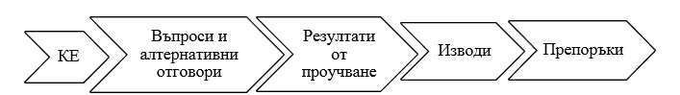

**Фигура 4.** **Предложение за промяна в реда на етапите при формулиране на препоръки за повишаване на ефективността на ТГС**

1. **Обобщение на изводите и препоръките. Заключение**

Два са основите изводи, които могат да бъдат направени като резултат от извършеното изследване:

* Налице е положителна тенденция при реализирането на трансгранични проекти между държавите от ЕС и техните съседи от Средиземноморския регион, както и при усвояването на средства за осъществяване на проектите. Целта на проектите е да оказват благотворно влияние върху аспектите на „широката“ сигурност;
* Чрез подходящите изследователски подходи и методи са изведени възможности със степен на достоверност, допринасящи за по-ефективно ТГС. Изведените три възможности са с препоръчителен характер, имайки предвид факта, че те са част от приоритетите на преразгледаната ЕПС, целящи укрепване на сътрудничеството. Първата възможност е свързана с насърчаване на по-ефективното включване на представители от неправителствения сектор в по-широк спектър от дейности. Втората засяга разработването на форми, инструменти и критерии за сътрудничество, чийто приоритет да бъдат споразумения за дълбока и обхватна свободна търговия (политическа и икономическа сигурност). Последната възможност насочва ТГС в посока на реализиране на проекти, свързани с политическата, икономическата и социалната сигурност, а именно - подобряване на регламентираната миграция и насърчаване на мобилността.

В заключение е важно да се отбележи, че независимо от възникналия проблем, задачите на изследването са изпълнени, целта е постигната и тезата – доказана. Направено е и предложение за решаване на проблема.

*Използвана литература:*

1. *БОЖАНОВ, Емил и Иван Вучков. Статистически методи за моделиране и оптимизиране на многофакторни обекти. С. «Техника»,1973*
2. *СИДОВА, Дафинка. Методика за изследване на трансграничното сътрудничество като инструмент на Европейския съюз за повишаване на сигурността. В Коларов, Т. (състав. и науч. ред.). Югоизточна Европа: новите заплахи пред регионалната сигурност : Сборник с материали от международна конференция, 2-3 юни 2015 г. Наука, образование, сигурност : Т. 3., С., НБУ, 2016, ISBN 9789545359071, стр. 133-144*
3. *Jackson, Sherri L. Research Methods and Statistics: A Critical Thinking Approach, 4th Edition, Cengage Learning, 2012, ISBN 1111346550, 9781111346553, pp. 147-171*
4. *European Commission and High Representative of the Union for Foreign Affairs and Security Policy. Joint Communication to the European Parliament, the Council, the European Economic and Social Committee and the Committee of the Regions. Review of the European Neighbourhood Policy. Brussels, 18.11.2015, JOIN(2015) 50 final*
5. *European Institute of the Mediterranean - EIMed, [Official site]//Publications/Collections/ European Neighbourhood Policy Review: European Union’s Role in the Mediterranean. Euromed Survey of Experts and Actors (Sixth edition), Barcelona, 2016, ISBN 978-84-393-9182-1,* [*http://www.iemed.org/publicacions/historic-de-publicacions/enquesta-euromed/euromed-survey-2015/contents-of-the-6th-euromed-survey*](http://www.iemed.org/publicacions/historic-de-publicacions/enquesta-euromed/euromed-survey-2015/contents-of-the-6th-euromed-survey)
6. *Knowledge and Expertise in European Programmes,[Official site]//Statistics,* [*http://www.keep.eu/keep/statistics*](http://www.keep.eu/keep/statistics)
7. *Table of critical values for Pearson's r,* [*http://users.sussex.ac.uk/~grahamh/RM1web/Pearsonstable.pdf*](http://users.sussex.ac.uk/~grahamh/RM1web/Pearsonstable.pdf)

1. *Ключов принцип на ЕПС, който позволява на ЕС да диференцира сътрудничеството с партньорите си и да им предлага по-адекватна помощ, в зависимост от нуждите и напредъка на дадената държава. Нивото на подкрепа от страна на ЕС е отражение на нивото на посвещение от страна на държавата партньор към универсалните ценности, демократичния напредък и общодоговорените цели.*
2. *European Institute of the Mediterranean - EIMed, [Official site]//Publications/Collections/ European Neighbourhood Policy Review: European Union’s Role in the Mediterranean. Euromed Survey of Experts and Actors (Sixth edition), Barcelona, 2016, ISBN 978-84-393-9182-1, (посетен на 05.05.2016 г.),* [*http://www.iemed.org/publicacions/historic-de-publicacions/enquesta-euromed/euromed-survey-2015/contents-of-the-6th-euromed-survey*](http://www.iemed.org/publicacions/historic-de-publicacions/enquesta-euromed/euromed-survey-2015/contents-of-the-6th-euromed-survey)
3. *През програмния период 2007-2013 г. Алжир няма участие в трансгранични проекти, тъй като усилията са насочени към дейности в рамките на Споразумението за асоцииране (Martins, Paulo (Ed.). Rapport sur la cooperation UE-Algérie, Délégation de l’Union européenne en Algérie, Edition 2014, (посетен на 05.05.2016 г.),* [*http://eeas.europa.eu/delegations/algeria/documents/rapport_cooperation_2014-_fianle_-_version_web.pdf*](http://eeas.europa.eu/delegations/algeria/documents/rapport_cooperation_2014-_fianle_-_version_web.pdf)
4. *Либия няма подписано с ЕС Споразумение за асоцииране. Поради нестабилността на политическите власти и институционалния капацитет, както и поради ограничаването на гражданското общество трансгранични проекти с участието на Либия не са реализирани през програмния период 2007-2013 г.*
5. *Поради политическата и военна ситуация в Сирия, от 2011 г. партньорството между нея и ЕС в рамките на ЕПС е временно преустановено.*
6. *СИДОВА, Дафинка. Методика за изследване на трансграничното сътрудничество като инструмент на Европейския съюз за повишаване на сигурността. В Коларов, Т. (състав. и науч. ред.). Югоизточна Европа: новите заплахи пред регионалната сигурност : Сборник с материали от международна конференция, 2-3 юни 2015 г. Наука, образование, сигурност : Т. 3., С., НБУ, 2016, ISBN 9789545359071, стр. 133-144*
7. *За периода 2000-2006 г. не е наличен единен финансов инструмент за подпомагане на ТГС в рамките на ЕПС - ТГС се финансира от програмата за Евро-средиземноморско партньорство MEDA II. С навлизането в програмен период 2007-2013 г. ЕС въвежда Европейския инструмент за съседство и партньорство (ЕИСП - от 2014 г. е преобразуван в ЕИС), чиято основна цел е да предлага финансова помощ на държавите-партньорки на ЕС в рамките на ЕПС.*
8. *Данните за проектите са взети от Knowledge and Expertise in European Programmes//Statistic [Official site]. (посетен на 10.05.2016 г.), <http://www.keep.eu/keep/statistics> (По-нататък KEEP)*
9. *European Commission and High Representative of the Union for Foreign Affairs and Security Policy. Joint Communication to the European Parliament, the Council, the European Economic and Social Committee and the Committee of the Regions. Review of the European Neighbourhood Policy. Brussels, 18.11.2015, JOIN(2015) 50 final*
10. *БОЖАНОВ, Емил и Иван Вучков. Статистически методи за моделиране и оптимизиране на многофакторни обекти. С. «Техника»,1973 и Jackson, Sherri L. Research Methods and Statistics: A Critical Thinking Approach, 4th Edition, Cengage Learning, 2012, ISBN 1111346550, 9781111346553, pp. 147-171*
11. *Всички изчисления са направени чрез Excel.*
12. *Table of critical values for Pearson's r (посетен на 06.06.2016 г.):* [*http://users.sussex.ac.uk/~grahamh/RM1web/Pearsonstable.pdf*](http://users.sussex.ac.uk/~grahamh/RM1web/Pearsonstable.pdf)